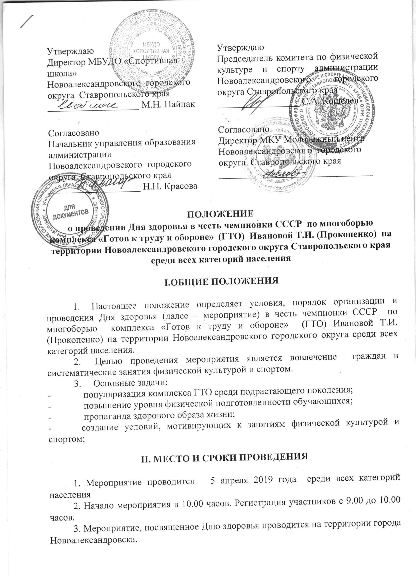

III. ОРГАНИЗАТОРЫ

1. Общее руководство организацией и проведением мероприятия осуществляется управлением образования администрации Новоалександровского городского округа Ставропольского края, комитетом по физической культуре и спорту администрации Новоалександровского городского округа Ставропольского края, администрацией МБУДО «Спортивная школа» Новоалександровского городского округа Ставропольского края. Непосредственное проведение мероприятия возлагается на судейскую коллегию Центра тестирования ВФСК ГТО во главе с главным судьей Любимовым А.Н..
2. Состав судейской коллегии формируется из судей, имеющих судейскую категорию по видам спорта, входящих в комплекс ГТО.

IV.ТРЕБОВАНИЯ К УЧАСТНИКАМ И УСЛОВИЯ ИХ ДОПУСКА

К участию в мероприятии допускаются все категории населения (с 6 лет и старше) при наличии допуска врача поликлиники (справка-допуск от врача-терапевта или врача-педиатра, установленного образца для сдачи нормативов комплекса ГТО), заявки (коллективной для организаций и индивидуальной для граждан, впервые выполняющих нормативы комплекса ГТО (приложение №1,2), а также согласие одного из родителей (законных представителей для лиц, не достигших совершеннолетия приложение №3) и наличия ID- номера (регистрация в системе АИС ГТО). Заявки необходимо предоставить в Центр ГТО по адресу: г. Новоалександровск, ул. Советская,307 (МБУДО «Спортивная школа»).

V. ПРОГРАММА

- Участники мероприятия должны быть зарегистрированы в системе АИС ГТО.
- Мероприятие проводится в соответствии с методическими рекомендациями по организации и выполнению испытаний (тестов), Всероссийского физкультурно-спортивного комплекса «Готов к труду и обороне» (ГТО), утвержденные Минспортом России от 31.03.2017 года.
- Порядок проведения и количество тестов программы мероприятия определяется муниципальным организационным комитетом.
- Программа мероприятия для юношей (мужчин).
№  п/п | Вид испытания (тест) | I  ступень  6-8  лет | II  ступень  9-10  лет | III-IV  ступени  11-15  лет | V-VII  ступени  16-39  лет | VIII-IX  ступени  40-59  лет | X-XI  ступени  60-70 лет и старше
1. | Бег на короткую дистанцию (с) | 30 м | 30 м | 30 м | 30 м | --- | ---
2. | Поднимание туловища из положения лежа на спине (количество раз на 1 минуту) | + | + | + | + | + | +
3. | Сгибание и разгибание рук в упоре лежа на полу – (I – IX ступени ) или о гимнастическую скамью - (X-XI ступени)  (количество раз) | + | + | + | + | + | +
4. | Наклон вперед из положения стоя на гимнастической скамье (от уровня скамьи – см) | + | + | + | + | + | +
5. | Прыжок в длину с места толчком двумя ногами (см) | + | + | + | + | - | -

- Программа мероприятия для девушек (женщин).
№  п/п | Вид испытания (тест) | I  ступень  6-8  лет | II  ступень  9-10  лет | III-IV  ступени  11-15  лет | V-VII  ступени  16-39  лет | VIII-IX  ступени  40-59  лет | X-XI  ступени  60-70 лет и старше
1. | Бег на короткую дистанцию (с) | 30 м | 30 м | 30 м | 30 м | --- | ---
2. | Поднимание туловища из положения лежа на спине (количество раз на 1 минуту) | + | + | + | + | + | +
3. | Сгибание и разгибание рук в упоре лежа на полу – (I – IX ступени ) или о гимнастическую скамью - (X-XI ступени)  (количество раз) | + | + | + | + | + | +
4. | Наклон вперед из положения стоя на гимнастической скамье (от уровня скамьи – см) | + | + | + | + | + | +
5. | Прыжок в длину с места толчком двумя ногами (см) | + | + | + | + | - | -

VI. УСЛОВИЯ ФИНАНСИРОВАНИЯ

Все расходы по проведению мероприятия, приобретению ценных подарков несет администрация МБУДО «Спортивная школа» и комитет по физической культуре и спорту администрации Новоалександровского городского округа Ставропольского края.

- ОБЕСПЕЧЕНИЕ БЕЗОПАСНОСТИ УЧАСТНИКОВ И ЗРИТЕЛЕЙ

Обеспечение безопасности участников и зрителей осуществляется согласно требованиям Правил обеспечения безопасности при проведении официальных спортивных соревнований, утвержденных постановлением Правительства Российской Федерации от 18 апреля 2014 года № 353, а также требованиям правил по соответствующим видам спорта. Оказание скорой медицинской помощи осуществляется в соответствии с приказом Министерства здравоохранения и социального развития Российской Федерации от 01.03.2016 года № 134н «О порядке организации оказания медицинской помощи лицам, занимающимся физической культурой и спортом (в том числе при подготовке и проведении физкультурных мероприятий и спортивных мероприятий), включая порядок медицинского осмотра лиц, желающих пройти спортивную подготовку, заниматься физической культурой и спортом в организациях и (или) выполнить нормативы испытаний (тестов) Всероссийского физкультурно-спортивного комплекса «Готов к труду и обороне».
- ПОДАЧА ЗАЯВОК НА УЧАСТИЕ

Для участия в мероприятии необходимо направить:
1.Предварительную заявку на участие в мероприятии не позднее 3 апреля 2019 года по электронному адресу: novoal-dyussh@yandex.ru или по телефону \ факсу: 8(86544) 2-50-55.
- Участники предоставляют в комиссию по допуску участников следующие документы:
- заявку по форме, согласно приложения №1,2;
- свидетельство о рождении или паспорт (оригинал) на каждого участника;
По всем организационным вопросам обращаться в МБУДО «Спортивная школа» по тел. 8 (86544) 2-50-55

Положение является официальным вызовом на соревнование

Приложение №1
ЗАЯВКА (коллективная)
на участие в программе Дня здоровья в честь чемпионки СССР по многоборью комплекса «Готов к труду и обороне» (ГТО) Ивановой Т.И. (Прокопенко) на территории Новоалександровского городского округа среди всех категорий населения в 2019 году

_______________________________________________________________________
(наименование организации)

№ | ФИО | ID-номер участника | Число,  месяц,  год рождения | Допуск врача

Всего в заявке _____________человек
Учитель физической культуры или (ответственное лицо) __________________/_______________________
Директор школы или (руководитель организации) __________________/_______________________
м.п.

Приложение №2
ЗАЯВКА (индивидуальная для несовершеннолетних)
на прохождение тестирования в рамках Всероссийского физкультурно-спортивного комплекса «Готов к труду и обороне» (ГТО), возрастная ступень ______

№ | Наименование | Информация
 | Фамилия, Имя, Отчество
 | Пол
ID номер-
Идентификационный номер участника тестирования в АИС ГТО
 | Дата рождения
 | Документ, удостоверяющий личность (паспорт или св-во о рождении)
 | Адрес места жительства
 | Контактный телефон
 | Адрес электронной почты
Основное место учебы
или работы
 | Спортивное звание
 | Почетное спортивное звание
 | Спортивный разряд с указанием вида спорта
 | Перечень выбранных испытаний | 1._______________________________________________  2._______________________________________________  3._______________________________________________  4._______________________________________________  5._______________________________________________  6._______________________________________________  7._______________________________________________  8._______________________________________________  9._______________________________________________  10.______________________________________________  11.______________________________________________

Я, , паспорт ,
(ФИО) (серия номер)

выдан________________________________________________________, зарегистрированный по
(кем) (когда)
адресу:______________________________________, являюсь законным представителем

несовершеннолетнего_________________________________________, ________года рождения,
(ФИО)

настоящим даю согласие:

- на прохождение тестирования в рамках Всероссийского физкультурно-спортивного комплекса «Готов к труду и обороне» (ГТО) моим ребенком _______________________________________________________________________________________
(ФИО)
- на обработку в Центре тестирования по адресу:________________________________________ моих и моего ребенка персональных данных в рамках организации тестирования по видам испытаний Всероссийского физкультурно-спортивного комплекса «Готов к труду и обороне» (ГТО).

Я даю согласие на использование моих и моего ребенка персональных данных в целях:
- корректного оформления документов, в рамках организации тестирования по видам испытания Всероссийского физкультурно-спортивного комплекса «Готов к труду и обороне» (ГТО);
- предоставления информации в государственные органы Российской Федерации в порядке, предусмотренным действующим законодательством.

Настоящее согласие предоставляется на осуществление любых действий в отношении моих и моего ребенка персональных данных, которые необходимы или желаемы для достижения указанных выше целей, включая (без ограничения) сбор, систематизацию, накопление, хранение, уточнение (обновление, изменение), использование, распространение (в том числе передачу третьим лицам), обезличивание, блокирование, трансграничную передачу персональных данных, а также осуществление любых иных действий с моими и моего ребенка персональными данными, предусмотренных действующим законодательством Российской Федерации.
Я подтверждаю, что, давая такое Согласие, я действую по своей воле и в интересах своего ребенка.

Дата:_______________ Подпись______________________________ /________________________/
расшифровка

Приложение №2
ЗАЯВКА (индивидуальная для взрослых)
на прохождение тестирования в рамках Всероссийского физкультурно-спортивного комплекса «Готов к труду и обороне» (ГТО), возрастная ступень ______

№ | Наименование | Информация
 | Фамилия, Имя, Отчество
 | Пол
ID номер-
Идентификационный номер участника тестирования в АИС ГТО
 | Дата рождения
 | Документ, удостоверяющий личность (паспорт)
 | Адрес места жительства
 | Контактный телефон
 | Адрес электронной почты
 | Основное место работы
 | Спортивное звание
 | Почетное спортивное звание
 | Спортивный разряд с указанием вида спорта
 | Перечень выбранных испытаний | 1._______________________________________________  2._______________________________________________  3._______________________________________________  4._______________________________________________  5._______________________________________________  6._______________________________________________  7._______________________________________________  8._______________________________________________  9._______________________________________________  10.______________________________________________  11.______________________________________________

Я, ______, паспорт ,
(ФИО) (серия номер)
выдан_________________________________________________________________________________________________________________________________________________________________,
(кем) (когда)
зарегистрированный по адресу:______________________________________________________

___________________________________________________________________________________,

настоящим даю согласие:

- на прохождение тестирования в рамках Всероссийского физкультурно-спортивного комплекса «Готов к труду и обороне» (ГТО);
- на обработку в Центре тестирования по адресу:________________________________________ моих персональных данных в рамках организации тестирования по видам испытаний Всероссийского физкультурно-спортивного комплекса «Готов к труду и обороне» (ГТО).

Я даю согласие на использование моих персональных данных в целях:
- корректного оформления документов, в рамках организации тестирования по видам испытания Всероссийского физкультурно-спортивного комплекса «Готов к труду и обороне» (ГТО);
- предоставления информации в государственные органы Российской Федерации в порядке, предусмотренным действующим законодательством.

Настоящее согласие предоставляется на осуществление любых действий в отношении моих персональных данных, которые необходимы или желаемы для достижения указанных выше целей, включая (без ограничения) сбор, систематизацию, накопление, хранение, уточнение (обновление, изменение), использование, распространение (в том числе передачу третьим лицам), обезличивание, блокирование, трансграничную передачу персональных данных, а также осуществление любых иных действий с моими персональными данными, предусмотренных действующим законодательством Российской Федерации.
Я подтверждаю, что, давая такое Согласие, я действую по своей воле и в своих интересах.

Дата:_______________ Подпись______________________________ /________________________/
расшифровка

Приложение №3

СОГЛАСИЕ ЗАКОННОГО ПРЕДСТАВИТЕЛЯ
НА ОБРАБОТКУ ПЕРСОНАЛЬНЫХ ДАННЫХ НЕСОВЕРШЕННОЛЕТНЕГО

Я, _______, проживающий (ая)
(ФИО, полностью)
по адресу__________________________________________________________________________
паспорт: серия_______ номер ____________ выдан (кем и когда)__________________________
__________________________________________________________________________________
__________________________________________________________________________________
являюсь законным представителем субъекта персональных данных:
__________________________________________________________________________________
(ФИО, полностью)
проживающего по адресу ____
свидетельство о рождении серия № выдано (кем и
когда):______________________________________________________________________________________________________________________________________________________________
паспорт (при наличии) серия_______ номер __________ выдан (кем и когда)-__________________________________________________________________________________
__________________________________________________________________________________

на основании ст. 64 п. 1 Семейного кодекса РФ,настоящим даю свое согласие на обработку АНО «Дирекция спортивных и социальных проектов», расположенной по адресу: 420010, Россия, г. Казань, Деревня Универсиады, д.35, Международный информационный центр (УЛК Поволжской государственной академии физической культуры, спорта и туризма) (далее - Дирекция) моих персональных данных, включенных в настоящее согласие (исключительно в целях получения согласия) и персональных данных моего несовершеннолетнего ребенка, а именно: фамилия, имя, отчество (при наличии); пол; дата рождения; адрес места жительства (адрес регистрации и проживания); контактный телефон, адрес электронной почты; основное место учебы, работы (при наличии); спортивный разряд (при наличии); спортивные предпочтения (при наличии); фотография; результаты испытаний, сведения о полученных знаках отличия, пароль учетной записи на Интернет-портале Всероссийского физкультурно-спортивного комплекса «Готов к труду и обороне»; информация, включенная в настоящее согласие с целью предоставления доступа к мероприятиям Всероссийского физкультурноспортивного комплекса «Готов к труду и обороне» (далее - «Комплекс ГТО») в соответствии с Приказом Министерства спорта Российской Федерации от 29 августа 2014 г. N 739 г. Москва «Об утверждении Порядка организации и проведения тестирования населения в рамках Всероссийского физкультурно-спортивного комплекса «Готов к труду и обороне».
Обработка персональных данных включает сбор, систематизацию, накопление, уточнение (обновление, изменение), использование, обезличивание, блокирование, хранение, уничтожение и передачу Министерству образования и науки России, Центрам тестирования, созданным в соответствии с Приказом Минспорта России от 01.12.2014 N 954/1 «Об утверждении Порядка создания Центров тестирования по выполнению видов испытаний (текстов), нормативов, требований к оценке уровня знаний и умений в области физической культуры и спорта и Положения о них», а также федеральному и региональным органам исполнительной власти в области физической культуры и спорта и уполномоченным ими организациям в электронном виде и/или на бумажных носителях.
Согласие действует до достижения целей обработки, однако, я (или мой ребенок, по достижению совершеннолетия) также вправе в любой момент отозвать данное согласие, путём направления письменного уведомления в адрес Центра тестирования.
В случае отзыва согласия на обработку персональных данных Дирекция обеспечивает прекращение такой обработки и обеспечивает их уничтожение в срок, не превышающий тридцати дней с даты поступления указанного отзыва, за исключением случаев, когда дальнейшая обработка персональных данных необходима для исполнения полномочий федеральных органов исполнительной власти, органов государственных внебюджетных фондов, исполнительных органов государственной власти субъектов Российской Федерации, органов местного самоуправления и функций организаций, участвующих в предоставлении соответственно государственных и муниципальных услуг, предусмотренных Федеральным законом от 27 июля 2010 года N 210-ФЗ «Об организации предоставления государственных и муниципальных услуг».
Обработку персональных данных ребенка для любых иных целей я запрещаю. Она может быть возможна только с согласия на такую обработку в каждом отдельном случае.
Я подтверждаю, что, давая настоящее согласие, я действую по своей воле и в интересах ребенка, законным представителем которого являюсь.
Дата: .______г. Подпись:_____________(_______________). *

Для родителей. Для усыновителей «ст. ст. 64 п. 1, 137 п. 1 Семейного Кодекса РФ», опекуны - «ст 15 п. 2 Федерального закона «Об опеке и попечительстве», попечители - «ст 15 п. 3. Федерального закона «Об опеке и попечительстве».

